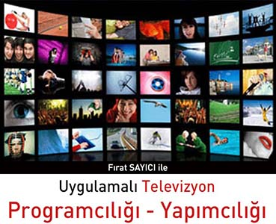

İstanbul Film Akademi’de Fırat SAYICI ile Uygulamalı Televizyon Programcılığı ve Yapımcılığı Atölyesi başlıyor. 12 hafta boyunca hafta bir gün ilerleyecek atölyede TV kanallarının ve programlarının işleyişi, program türleri, program fikri ve formatı oluşturma, stüdyo içi ve dışı programlar, ekip oluşturmak, programı çekmek, yayınlamak ve basın tanıtımı yapmak gibi konular üzerinde durulacak.

Sektörde 15 yıl boyunca bir çok programın yapımcılığını ve editörlüğünü üstlenen Fırat SAYICI atölye süresince katılımcılarla bir yada birden fazla program demosu hazırlayacaktır. Aynı zamanda sektörde çalışan ve alanında başarılı olmuş kişiler zaman zaman derslere konuk olarak katılacaktır.

Başlangıç tarihi: 9 Mart 2014 Pazar 13:30 – 16:30
Son kayıt tarihi: 17 Şubat 2014 Pazartesi
e-posta: bilgi@istanbulfilmakademi.com
Tel: 0530 252 95 75 - 0212 224 37 62
http://www.istanbulfilmakademi.com/egitimler/televizyonprogramciligiyapimciligi.html

